# 富康社区开展学习贯彻党的二十届三中全会精神宣讲会

[奈曼旗大沁他拉街道富康社区](javascript:void(0);) 2024年10月12日 14:45 内蒙古

为深入学习贯彻党的二十届三中全会精神，10月12日，富康社区组织开展学习贯彻党的二十届三中全会精神宣讲会，邀请奈曼旗宣讲团成员、旗委党校李晓丽老师进行宣讲，共驻共建单位在职党员、社区党员干部共50余人参会。

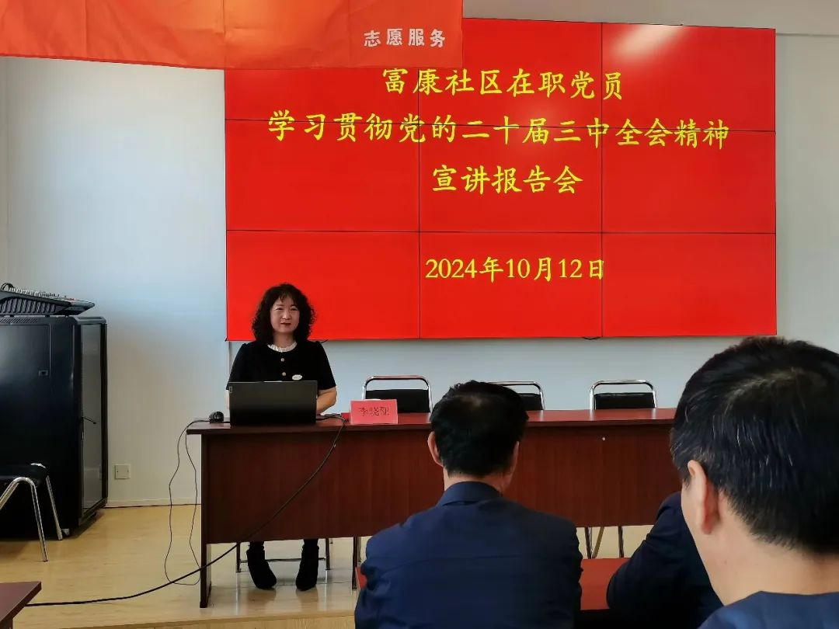

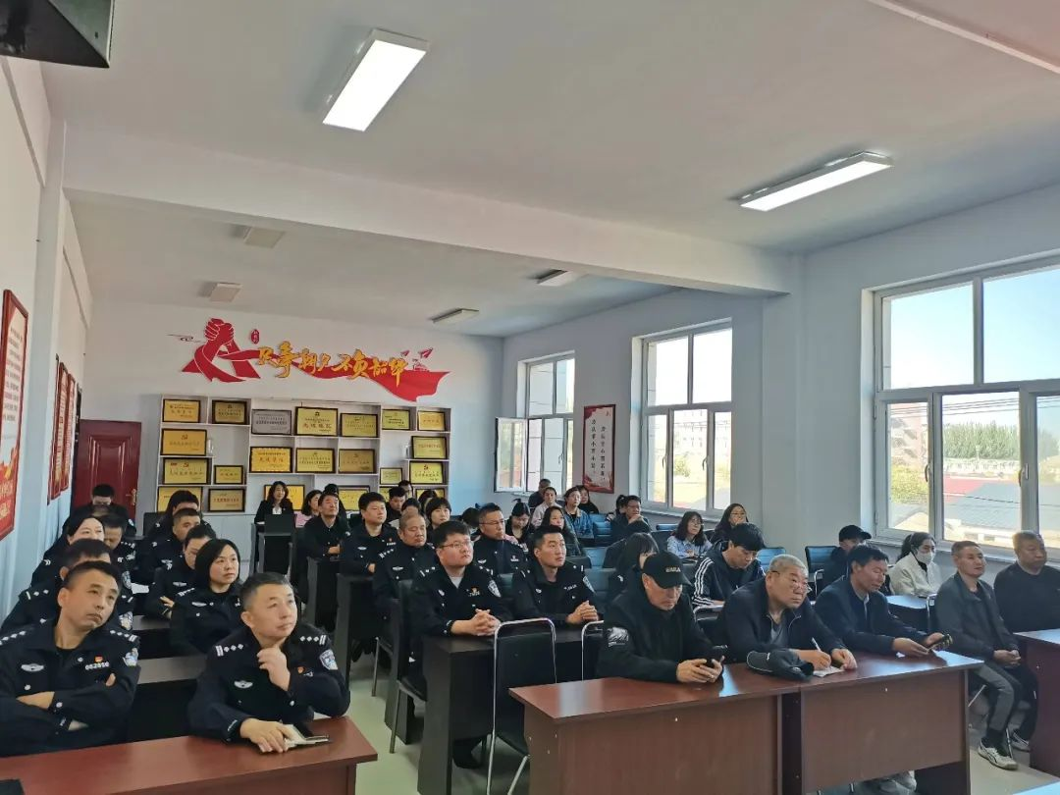

宣讲会上，李晓丽老师围绕习近平总书记在党的二十届三中全会上的重要讲话，从全会召开的核心要义、全面深化改革的重大举措、具体要求等方面进行了深入解读。宣讲过程中，社区党员群众积极发言，分享了自己对全会精神的理解和感受。同时，大家还就如何在日常工作和生活中贯彻落实全会精神进行了热烈讨论，提出了许多富有建设性的意见和建议。  


通过此次宣讲活动，使社区党员群众对党的二十届三中全会精神有了更深刻的认识和理解。下一步，富康社区党委将不断创新形式，通过线上线下相结合的方式，进一步扩大全会精神的学习宣传宣讲覆盖面，让全会精神在社区内处处可见、时时可感。